CORPUS

Document 1 : Victor HUGO devant l’Assemblée nationale, le 9 juillet 1849.

La misère, Messieurs, j’aborde ici le vif de la question, voulez-vous savoir où elle en est, la misère ? Voulez-vous savoir jusqu’où elle peut aller, jusqu’où elle va, je ne dis pas en Irlande, je ne dis pas au moyen-âge, je dis en France, je dis à Paris, et au temps où nous vivons ? Voulez-vous des faits ? Mon Dieu, je n’hésite pas à les citer, ces faits. Ils sont tristes, mais nécessaires à révéler ; et tenez, s’il faut dire toute ma pensée, je voudrais qu’il sortît de cette assemblée, et au besoin j’en ferai la proposition formelle, une grande et solennelle enquête sur la situation vraie des classes laborieuses et souffrantes en France. Je voudrais que tous les faits éclatassent au grand jour. Comment veut-on guérir le mal si l’on ne sonde pas les plaies ? (Très bien ! très bien !)
Voici donc ces faits : Il y a dans Paris, dans ces faubourgs de Paris que le vent de l’émeute soulevait naguère si aisément, il y a des rues, des maisons, des cloaques, où des familles, des familles entières, vivent pêle-mêle, hommes, femmes, jeunes filles, enfants, n’ayant pour lits, n’ayant pour couvertures, j’ai presque dit pour vêtements, que des monceaux infects de chiffons en fermentation, ramassés dans la fange du coin des bornes, espèce de fumier des villes, où des créatures humaines s’enfouissent toutes vivantes pour échapper au froid de l’hiver (Mouvement). Voilà un fait.
En voici d’autres : Ces jours derniers, un homme, mon Dieu, un malheureux homme de lettres, car la misère n’épargne pas plus les professions libérales que les professions manuelles, un malheureux homme est mort de faim, mort de faim à la lettre, et l’on a constaté après sa mort qu’il n’avait pas mangé depuis six jours.
Voulez-vous quelque chose de plus douloureux encore ? Le mois passé, pendant la recrudescence du choléra, on a trouvé une mère et ses quatre enfants qui cherchaient leur nourriture dans les débris immondes et pestilentiels des charniers de Montfaucon *!
Eh bien, messieurs, je dis que ce sont là des choses qui ne doivent pas être ; je dis que la société doit dépenser toute sa force, toute sa sollicitude, toute son intelligence, toute sa volonté, pour que de telles choses ne soient pas ! je dis que de tels faits, dans un pays civilisé, engagent la conscience de la société toute entière ; que je m’en sens, moi qui parle, complice et solidaire, et que de tels faits ne sont pas seulement des torts envers l’homme, que ce sont des crimes envers Dieu !
Voilà pourquoi je suis pénétré, voilà pourquoi je voudrais pénétrer tous ceux qui m’écoutent de la haute importance de la proposition qui vous est soumise. Ce n’est qu’un premier pas, mais il est décisif. Je voudrais que cette assemblée, majorité et minorité, n’importe, je ne connais pas, moi de majorité et de minorité en de telles questions ; je voudrais que cette assemblée n’eût qu’une seule âme pour marcher à ce grand but, à ce but magnifique, à ce but sublime, l’abolition de la misère ! (Bravo ! – Applaudissement.)
*Charniers de Montfaucon : endroit de Paris où on enterrait des corps anonymes.

Document 2 : Lettre à la jeunesse, Emile ZOLA, 14 décembre 1897.

Jeunesse, jeunesse ! Souviens-toi des souffrances que tes pères ont endurées, des terribles batailles où ils ont dû vaincre, pour conquérir la liberté dont tu jouis à cette heure. Si tu te sens indépendante, si tu peux aller et venir à ton gré, dire dans la presse ce que tu penses, avoir une opinion et l’exprimer publiquement, c’est que tes pères ont donné de leur intelligence et de leur sang. Tu n’es pas née sous la tyrannie, tu ignores ce que c’est que de se réveiller chaque matin avec la botte d’un maître sur la poitrine, tu ne t’es pas battue pour échapper au sabre du dictateur, aux poids faux du mauvais juge. Remercie tes pères, et ne commets pas le crime d’acclamer le mensonge, de faire campagne avec la force brutale, l’intolérance des fanatiques et la voracité des ambitieux. La dictature est au bout.
Jeunesse, jeunesse ! Sois toujours avec la justice. Si l’idée de justice s’obscurcissait en toi, tu irais à tous les périls. Et je ne te parle pas de la justice de nos Codes, qui n’est que la garantie des liens sociaux. Certes, il faut la respecter, mais il est une notion plus haute, la justice, celle qui pose en principe que tout jugement des hommes est faillible et qui admet l’innocence possible d’un condamné, sans croire insulter les juges. N’est-ce donc pas là une aventure qui doive soulever ton enflammée passion du droit ? Qui se lèvera pour exiger que justice soit faite, si ce n’est toi qui n’es pas dans nos luttes d’intérêts et de personnes, qui n’es encore engagée ni compromise dans aucune affaire louche, qui peut parler haut, en toute pureté et en toute bonne foi ?
Jeunesse, jeunesse ! Sois humaine, sois généreuse. Si même nous nous trompons, sois avec nous, lorsque nous disons qu’un innocent subit une peine incroyable et que notre cœur révolté s’en brise d’angoisse. Que l’on admette un seul instant l’erreur possible, en face d’un châtiment à ce point démesuré, et la poitrine se serre, les larmes coulent des yeux. Certes, les gardes-chiourmes restent insensibles, mais toi, toi qui pleures encore, qui dois être acquise à toutes les misères, à toutes les pitiés ! Comment ne fais-tu pas ce rêve chevaleresque, s’il est quelque part un martyr succombant sous la haine, de défendre sa cause et de le délivrer ? Qui donc, si ce n’est toi, tentera la sublime aventure, se lancera dans une cause dangereuse et superbe, tiendra tête à un peuple, au nom de l’idéale justice ? Et n’es-tu pas honteuse, enfin, que ce soient des aînés, des vieux qui se passionnent, qui fassent aujourd’hui ta besogne de généreuse folie ?
Où allez-vous, jeunes gens, où allez-vous, étudiants, qui battez les rues, manifestant, jetant au milieu de nos discordes la bravoure et l’espoir de nos vingt ans ? « Nous allons à l’humanité, à la vérité, à la justice ! ».

Document 3 « I have a dream », Martin Luther King, au Lincoln Memorial de Washington D.C., le 28 août 1963.
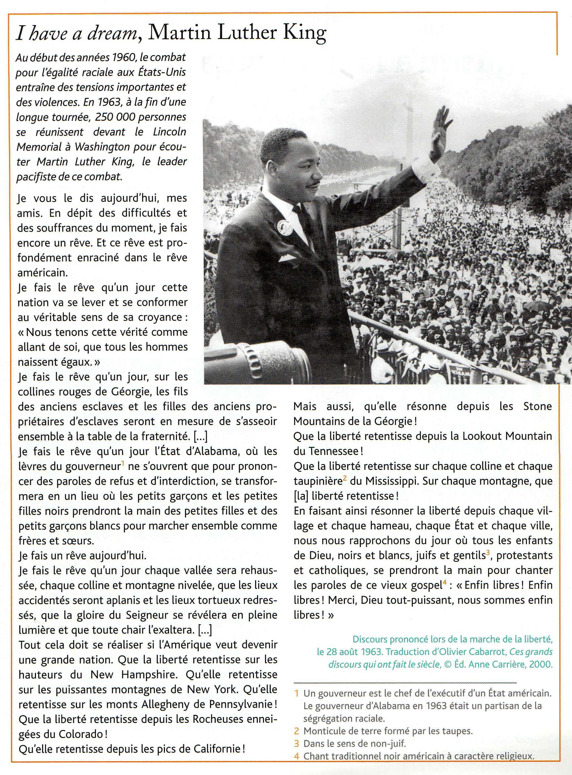
Manuel Français Terminale Professionnelle, Sous la direction de Michèle Sendre-Haïdar, FOUCHER, 2011 (p.151)

Document 4 : Discours de Jacques Chirac, Président de la République, devant l’Assemblée plénière du Sommet mondial du développement durable, le lundi 2 septembre 2002 à Johannesburg (Afrique du Sud).

Monsieur le Président, Mesdames, Messieurs,
Notre maison brûle et nous regardons ailleurs. La nature, mutilée, surexploitée, ne parvient plus à se reconstituer et nous refusons de l’admettre. L’humanité souffre. Elle souffre de mal-développement, au nord comme au sud, et nous sommes indifférents. La terre et l’humanité sont en péril et nous en sommes tous responsables.
Il est temps, je crois, d’ouvrir les yeux. Sur tous les continents, les signaux d’alerte s’allument. L’Europe est frappée par des catastrophes naturelles et des crises sanitaires. L’économie américaine, souvent boulimique en ressources naturelles, paraît atteinte d’une crise de confiance dans ses modes de régulation. L’Amérique latine est à nouveau secouée par la crise financière et donc sociale. En Asie, la multiplication des pollutions, dont témoigne le nuage brun, s’étend et menace d’empoisonnement un continent tout entier. L’Afrique est accablée par les conflits, le SIDA, la désertification, la famine. Certains pays insulaires sont menacés de disparition par le réchauffement climatique.
Nous ne pourrons pas dire que nous ne savions pas ! Prenons garde que le XXIe siècle ne devienne pas, pour les générations futures, celui d’un crime de l’humanité contre la vie. Notre responsabilité collective est engagée.
[…] Au regard de l’histoire de la vie sur terre, celle de l’humanité commence à peine. Et pourtant, la voici déjà, par la faute de l’homme, menaçante pour la nature et donc elle-même menacée. L’Homme, pointe avancée de l’évolution, peut-il devenir l’ennemi de la Vie ? Et c’est le risque qu’aujourd’hui nous courons par égoïsme ou par aveuglement.
Il est apparu en Afrique voici plusieurs millions d’années. Fragile et désarmé, il a su, par son intelligence et ses capacités, essaimer sur la planète entière et lui imposer sa loi. Le moment est venu pour l’humanité, dans la diversité de ses cultures et de ses civilisations, dont chacune a droit d’être respectée, le moment est venu de nouer avec la nature un lien nouveau, un lien de respect et d’harmonie, et donc d’apprendre à maîtriser la puissance et les appétits de l’homme.
Et aujourd’hui, à Johannesburg, l’humanité a rendez-vous avec son destin. Et quel plus beau lieu que l’Afrique du Sud, cher Thabo MBEKI, cher Nelson MANDELA, pays emblématique par son combat victorieux contre l’apartheid, pour franchir cette nouvelle étape de l’aventure humaine !
Je vous remercie.

Document 5 : Discours de Barack Obama à Chicago le 4 novembre 2008.

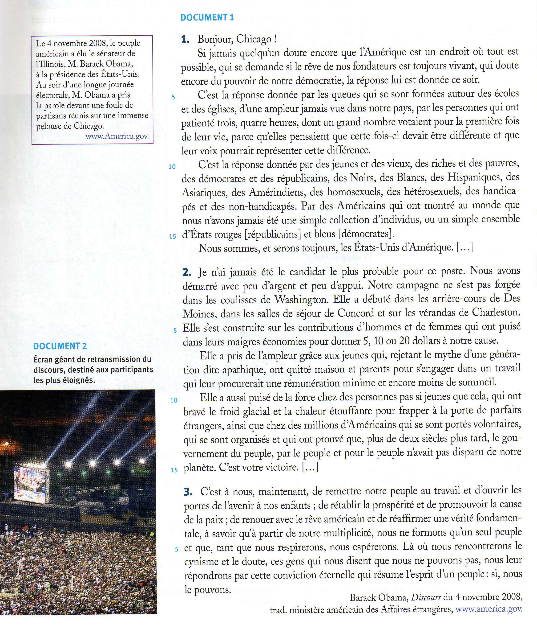

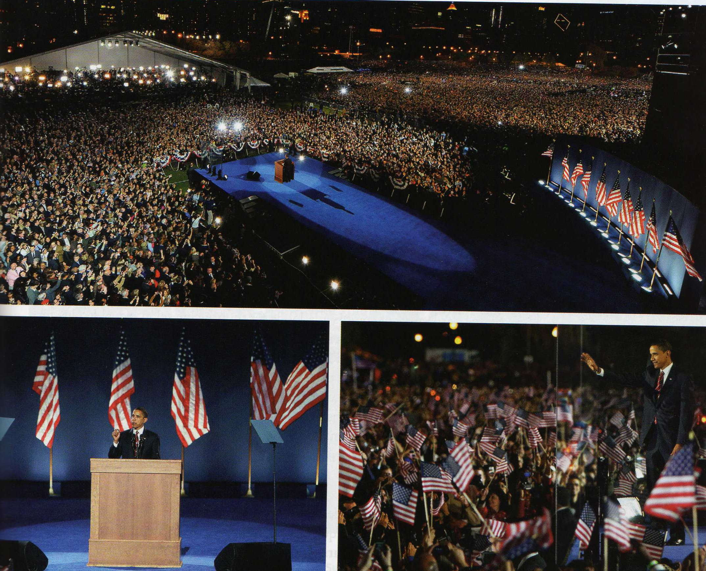

Photographies prises lors du discours de Barack OBAMA à Chicago, le 4 novembre 2008

Manuel Français Terminale Professionnelle, sous la direction de C. Delannoy-Poilvé, BELIN, 2011 (p.176-177)

Document 6 : Discours d'investiture prononcé, le 10 mai 1994, par celui qui fut longtemps la victime la plus symbolique de l'apartheid, Nelson Mandela.

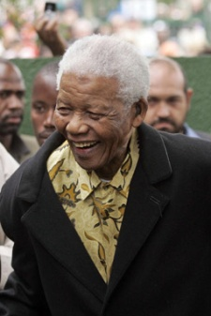
Cette unité spirituelle et physique que nous partageons tous avec cette patrie commune explique l'intensité de la douleur que nous avons tous portée dans nos cœurs lorsque nous avons vu notre pays se déchirer dans un conflit terrible, et lorsque nous l'avons vu rejeté, proscrit et isolé par les peuples du monde, précisément parce qu'il était devenu la base universelle de l'idéologie et de la pratique pernicieuse du racisme et de l'oppression raciale.
Nous, le peuple d'Afrique du Sud, nous sentons profondément satisfaits que l'humanité nous ait repris en son sein, et que le privilège rare d'être l'hôte des nations du monde sur notre propre terre nous ait été accordé, à nous qui étions hors-la-loi il n'y a pas si longtemps.
[…]
Nous avons triomphé dans notre effort pour insuffler l'espoir dans le cœur de millions de nos concitoyens. Nous prenons l'engagement de bâtir une société dans laquelle tous les Sud-Africains, blancs ou noirs, pourront marcher la tête haute sans aucune crainte au fond de leur cœur, assurés de leur droit inaliénable à la dignité humaine - une nation arc-en-ciel en paix avec elle-même et avec le monde.
Comme gage de son engagement dans le renouveau de notre pays, le nouveau gouvernement transitoire d'unité nationale examinera, comme cas d'urgence, la question de l'amnistie pour plusieurs catégories de concitoyens qui purgent actuellement des peines d'emprisonnement.
Nous dédions ce jour à tous les héros, hommes et femmes, de ce pays et du reste du monde qui ont sacrifié, de diverses manières, et mis en jeu leur vie afin que nous puissions être libres. Leurs rêves sont devenus réalité. La liberté est leur récompense.
Nous sommes à la fois rendus modestes et exaltés par l'honneur et le privilège que vous, citoyens d'Afrique du Sud, nous avez conféré, en tant que premier président d'un gouvernement uni, démocratique, non-racial et non-sexiste, de conduire notre pays hors de la vallée des ténèbres.
Nous comprenons bien qu'il n'y a pas de voie facile vers la liberté. Nous savons bien que nul d'entre nous agissant seul ne peut obtenir la réussite. Nous devons donc agir ensemble en tant que peuple uni, pour la réconciliation nationale, pour la construction de la nation, pour la naissance d'un nouveau monde.
Que la justice soit présente pour tous!
Que la paix soit là pour tous!
Que le travail, le pain, l'eau et le sel soient à la disposition de tous!
Que chacun sache cela, car tant le corps que l'esprit et l'âme ont été libérés pour leur plein épanouissement!
Que jamais, au grand jamais ce beau pays ne subisse l'oppression de l'un par l'autre et ne souffre l'indignité d'être le pestiféré du monde.
Que règne la liberté!
Le soleil ne se couchera jamais sur une réussite humaine si glorieuse.
Dieu bénisse l'Afrique.
Merci.

Document 7 : Discours de Simone Veil à l’Assemblée Nationale prononcé le 26 novembre 1974, (Loi du 17 juin 1975 relative à l’interruption volontaire de grossesse).

Monsieur le président, Mesdames, Messieurs, si j’interviens aujourd’hui à cette tribune, ministre de la santé, femme et non parlementaire, pour proposer aux élus de la nation une profonde modification de la législation sur l’avortement, croyez bien que c’est avec un profond sentiment d’humilité devant la difficulté du problème, comme devant l’ampleur des résonances qu’il suscite au plus intime de chacun des Français et des Françaises, et en pleine conscience de la gravité des responsabilités que nous allons assumer ensemble.
Mais c’est aussi avec la plus grande conviction que je défendrai un projet longuement réfléchi et délibéré par l’ensemble du Gouvernement, un projet qui, selon les termes mêmes du Président de la République, a pour objet de « mettre fin à une situation de désordre et d’injustice et d’apporter une solution mesurée et humaine à un des problèmes les plus difficiles de notre temps ».
Si le Gouvernement peut aujourd’hui vous présenter un tel projet, c’est grâce à tous ceux d’entre vous – et ils sont nombreux et de tous horizons – qui, depuis plusieurs années, se sont efforcés de proposer une nouvelle législation, mieux adaptée au consensus social et à la situation de fait que connaît notre pays. […]
En quoi les choses ont-elles donc changé, qui oblige à intervenir ? Pourquoi ne pas maintenir le principe et continuer à ne l’appliquer qu’à titre exceptionnel ? Pourquoi consacrer une pratique délictueuse et, ainsi, risquer de l’encourager ? Pourquoi légiférer et couvrir ainsi le laxisme de notre société, favoriser les égoïsmes individuels au lieu de faire revivre une morale de civisme et de rigueur ? Pourquoi risquer d’aggraver un mouvement de dénatalité dangereusement amorcé au lieu de promouvoir une politique familiale généreuse et constructive qui permette à toutes les mères de mettre au monde et d’élever les enfants qu’elles ont conçus ?
Parce que tout nous montre que la question ne se pose pas en ces termes. Croyez-vous que ce gouvernement, et celui qui l’a précédé se seraient résolus à élaborer un texte et à vous le proposer s’ils avaient pensé qu’une autre solution était encore possible ?
Nous sommes arrivés à un point où, en ce domaine, les pouvoirs publics ne peuvent plus éluder leurs responsabilités. Tout le démontre : les études et les travaux menés depuis plusieurs années, les auditions de votre commission, l’expérience des autres pays européens. Et la plupart d’entre vous le sentent, qui savent qu’on ne peut empêcher les avortements clandestins et qu’on ne peut non plus appliquer la loi pénale à toutes les femmes qui seraient passibles de ses rigueurs.
Pourquoi donc ne pas continuer à fermer les yeux ? Parce que la situation actuelle est mauvaise. Je dirai même qu’elle est déplorable et dramatique.
Elle est mauvaise parce que la loi est ouvertement bafouée, pire même, ridiculisée. Lorsque l’écart entre les infractions commises et celles qui sont poursuivies est tel qu’il n’y a plus à proprement parler de répression, c’est le respect des citoyens pour la loi, et donc l’autorité de l’État, qui sont mis en cause.
Lorsque les médecins, dans leurs cabinets, enfreignent la loi et le font connaître publiquement, lorsque les parquets, avant de poursuivre, sont invités à en référer dans chaque cas au ministère de la Justice, lorsque des services sociaux d’organismes publics fournissent à des femmes en détresse les renseignements susceptibles de faciliter une interruption de grossesse, lorsque, aux mêmes fins, sont organisés ouvertement et même par charter des voyages à l’étranger, alors je dis que nous sommes dans une situation de désordre et d’anarchie qui ne peut plus continuer.
Mais ? Me direz-vous, pourquoi avoir laissé la situation se dégrader ainsi et pourquoi la tolérer ? Pourquoi ne pas faire respecter la loi ?
Parce que si des médecins, si des personnels sociaux, si même un certain nombre de citoyens participent à ces actions illégales, c’est bien qu’ils s’y sentent contraints ; en opposition parfois avec leurs convictions personnelles, ils se trouvent confrontés à des situations de fait qu’ils ne peuvent méconnaître. Parce qu’en face d’une femme décidée à interrompre sa grossesse, ils savent qu’en refusant leur conseil et leur soutien ils la rejettent dans la solitude et l’angoisse d’un acte perpétré dans les pires conditions, qui risque de la laisser mutilée à jamais. Ils savent que la même femme, si elle a de l’argent, si elle sait s’informer, se rendra dans un pays voisin ou même en France dans certaines cliniques et pourra, sans encourir aucun risque ni aucune pénalité, mettre fin à sa grossesse. Et ces femmes, ce ne sont pas nécessairement les plus immorales ou les plus inconscientes. Elles sont 300 000 chaque année. Ce sont celles que nous côtoyons chaque jour et dont nous ignorons la plupart du temps la détresse et les drames.
C’est à ce désordre qu’il faut mettre fin. C’est cette injustice qu’il convient de faire cesser. [...]

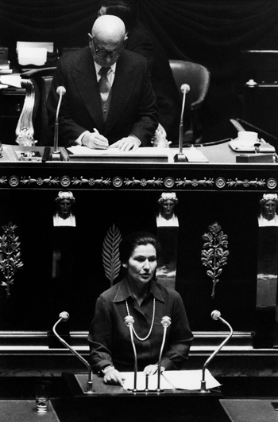

Document 8 : Discours de Robert Badinter, Garde des Sceaux, à l’Assemblée Nationale prononcé le 17 septembre 1981.

[…] Il s’agit bien, en définitive, dans l’abolition, d’un choix fondamental, d’une certaine conception de l’homme et de la justice. Ceux qui veulent une justice qui tue, ceux-là sont animés par une double conviction : qu’il existe des hommes totalement coupables, c’est-à-dire des hommes totalement responsables de leurs actes, et qu’il peut y avoir une justice sûre de son infaillibilité au point de dire que celui-là peut vivre et que celui-là doit mourir.
A cet âge de ma vie, l’une et l’autre affirmations me paraissent également erronées. Aussi terribles, aussi odieux que soient leurs actes, il n’est point d’hommes en cette terre dont la culpabilité soit totale et dont il faille pour toujours désespérer totalement. Aussi prudente que soit la justice, aussi mesurés et angoissés que soient les femmes et les hommes qui jugent, la justice demeure humaine, donc faillible.
Et je ne parle pas seulement de l’erreur judiciaire absolue, quand, après une exécution, il se révèle, comme cela peut encore arriver, que le condamné à mort était innocent et qu’une société entière - c’est-à-dire nous tous - au nom de laquelle le verdict a été rendu, devient ainsi collectivement coupable puisque sa justice rend possible l’injustice suprême. Je parle aussi de l’incertitude et de la contradiction des décisions rendues qui font que les mêmes accusés, condamnés à mort une première fois, dont la condamnation est cassée pour vice de forme, sont de nouveau jugés et, bien qu’il s’agisse des mêmes faits, échappent, cette fois-ci, à la mort, comme si, en justice, la vie d’un homme se jouait au hasard d’une erreur de plume d’un greffier. Ou bien tels condamnés, pour des crimes moindres, seront exécutés, alors que d’autres, plus coupables, sauveront leur tête à la faveur de la passion de l’audience, du climat ou de l’emportement de tel ou tel.
Cette sorte de loterie judiciaire, quelle que soit la peine qu’on éprouve à prononcer ce mot quand il y va de la vie d’une femme ou d’un homme, est intolérable. Le plus haut magistrat de France, M. Aydalot, au terme d’une longue carrière tout entière consacrée à la justice et, pour la plupart de son activité, au parquet, disait qu’à la mesure de sa hasardeuse application, la peine de mort lui était devenue, à lui magistrat, insupportable. Parce qu’aucun homme n’est totalement responsable, parce qu’aucune justice ne peut être absolument infaillible, la peine de mort est moralement inacceptable. Pour ceux d’entre nous qui croient en Dieu, lui seul a le pouvoir de choisir l’heure de notre mort. Pour tous les abolitionnistes, il est impossible de reconnaître à la justice des hommes ce pouvoir de mort parce qu’ils savent qu’elle est faillible.
Le choix qui s’offre à vos consciences est donc clair : ou notre société refuse une justice qui tue et accepte d’assumer, au nom de ses valeurs fondamentales - celles qui l’ont faite grande et respectée entre toutes - la vie de ceux qui font horreur, déments ou criminels ou les deux à la fois, et c’est le choix de l’abolition ; ou cette société croit, en dépit de l’expérience des siècles, faire disparaître le crime avec le criminel, et c’est l’élimination.
Cette justice d’élimination, cette justice d’angoisse et de mort, décidée avec sa marge de hasard, nous la refusons. Nous la refusons parce qu’elle est pour nous l’anti-justice, parce qu’elle est la passion et la peur triomphant de la raison et de l’humanité. […]

Document 9 : Discours de Dominique de Villepin, Ministre des Affaires étrangères, prononcé au Conseil de sécurité de l’ONU le 14 février 2003.

L’Irak est accusée par les Etats-Unis de développer des armes de destruction massive et d’abriter des réseaux terroristes proches d’Al Qaida. A la différence des Etats-Unis et de la Grande-Bretagne, la France souhaite désarmer l’Irak à travers des inspections conduites par l’ONU et cherche une issue diplomatique et pacifique à cette crise.
[…] Il y a ceux qui croient que la poursuite du processus d’inspection serait une sorte de « manœuvre de retardement » visant à empêcher une intervention militaire. Cela pose naturellement la question du temps imparti à l’Irak. Nous sommes là au centre des débats. Il y va de notre esprit de responsabilité. Ayons le courage de mettre les choses à plat. Il y a deux options : l’option de la guerre peut apparaître a priori la plus rapide. Mais n’oublions pas qu’après avoir gagné la guerre, il faut construire la paix. Et ne nous voilons pas la face : cela sera long et difficile, car il faudra préserver l’unité de l’Irak, rétablir de manière durable la stabilité dans un pays et une région durement affectés par l’intrusion de la force. Face à de telles perspectives, il y a une autre option offerte par les inspections, qui permet d’avancer de jour en jour dans la voie d’un désarmement efficace et pacifique de l’Irak. Au bout du compte, ce choix-là n’est-il pas le plus sûr et le plus rapide ? (…)
Monsieur le Président, à ceux qui se demandent avec angoisse quand et comment nous allons céder à la guerre, je voudrais dire que rien, à aucun moment, au sein de ce Conseil de Sécurité, ne sera le fait de la précipitation, de l’incompréhension, de la suspicion ou de la peur.
Dans ce temple des Nations Unies, nous sommes les gardiens d’un idéal, nous sommes les gardiens d’une conscience. La lourde responsabilité et l’immense honneur qui sont les nôtres doivent nous conduire à donner la priorité au désarmement dans la paix.
Et c’est un vieux pays, la France, d’un vieux continent comme le mien, l’Europe, qui vous le dit aujourd’hui, qui a connu les guerres, l’occupation, la barbarie. Un pays qui n’oublie pas et qui sait tout ce qu’il doit aux combattants de la liberté venus d’Amérique et d’ailleurs. Et qui pourtant n’a cessé de se tenir debout face à l’Histoire et devant les hommes. Fidèle à ses valeurs, il veut agir résolument avec tous les membres de la communauté internationale. Il croit en notre capacité à construire ensemble un monde meilleur […].

Document 10 : Appel du 18 juin 1940 du Général de Gaulle, sur les ondes de la BBC.

Les chefs qui, depuis de nombreuses années, sont à la tête des armées françaises, ont formé un gouvernement.
Ce gouvernement, alléguant la défaite de nos armées, s'est mis en rapport avec l'ennemi pour cesser le combat.

Certes, nous avons été, nous sommes, submergés par la force mécanique, terrestre et aérienne, de l'ennemi.

Infiniment plus que leur nombre, ce sont les chars, les avions, la tactique des Allemands qui nous font reculer. Ce sont les chars, les avions, la tactique des Allemands qui ont surpris nos chefs au point de les amener là où ils en sont aujourd'hui.

Mais le dernier mot est-il dit ? L'espérance doit-elle disparaître ? La défaite est-elle définitive ? Non !

Croyez-moi, moi qui vous parle en connaissance de cause et vous dis que rien n'est perdu pour la France. Les mêmes moyens qui nous ont vaincus peuvent faire venir un jour la victoire.

Car la France n'est pas seule ! Elle n'est pas seule ! Elle n'est pas seule ! Elle a un vaste Empire derrière elle. Elle peut faire bloc avec l'Empire britannique qui tient la mer et continue la lutte. Elle peut, comme l'Angleterre, utiliser sans limites l'immense industrie des Etats-Unis.

Cette guerre n'est pas limitée au territoire malheureux de notre pays. Cette guerre n'est pas tranchée par la bataille de France. Cette guerre est une guerre mondiale. Toutes les fautes, tous les retards, toutes les souffrances, n'empêchent pas qu'il y a, dans l'univers, tous les moyens nécessaires pour écraser un jour nos ennemis. Foudroyés aujourd'hui par la force mécanique, nous pourrons vaincre dans l'avenir par une force mécanique supérieure. Le destin du monde est là.

Moi, Général de Gaulle, actuellement à Londres, j'invite les officiers et les soldats français qui se trouvent en territoire britannique ou qui viendraient à s'y trouver, avec leurs armes ou sans leurs armes, j'invite les ingénieurs et les ouvriers spécialistes des industries d'armement qui se trouvent en territoire britannique ou qui viendraient à s'y trouver, à se mettre en rapport avec moi.

Quoi qu'il arrive, la flamme de la résistance française ne doit pas s'éteindre et ne s'éteindra pas.

Demain, comme aujourd'hui, je parlerai à la Radio de Londres."

Document 11 : L’appel de l’Hiver 1954 prononcé par l’Abbé Pierre sur Radio Luxembourg

Mes amis, au secours...
Une femme vient de mourir gelée, cette nuit à trois heures, sur le trottoir du boulevard Sébastopol, serrant sur elle le papier par lequel, avant hier, on l’avait expulsée...

Chaque nuit, ils sont plus de 2000 recroquevillés sous le gel, sans toit, sans pain, plus d’un presque nu.
Devant l’horreur, les cités d’urgence, ce n’est même plus assez urgent !

Écoutez-moi : en trois heures, deux premiers centres de dépannage viennent de se créer : l’un sous la tente au pied du Panthéon, rue de la Montagne Sainte Geneviève ; l’autre à Courbevoie. Ils regorgent déjà, il faut en ouvrir partout. Il faut que ce soir même, dans toutes les villes de France, dans chaque quartier de Paris, des pancartes s’accrochent sous une lumière dans la nuit, à la porte de lieux où il y ait couvertures, paille, soupe, et où l’on lise sous ce titre CENTRE FRATERNEL DE DEPANNAGE, ces simples mots :
« TOI QUI SOUFFRES, QUI QUE TU SOIS,
ENTRE, DORS, MANGE, REPREND ESPOIR, ICI ON T’AIME »

La météo annonce un mois de gelées terribles. Tant que dure l’hiver, que ces centres subsistent, devant leurs frères mourant de misère, une seule opinion doit exister entre hommes : la volonté de rendre impossible que cela dure.

Je vous prie, aimons-nous assez tout de suite pour faire cela. Que tant de douleur nous ait rendu cette chose merveilleuse : l’âme commune de la France. Merci !

Chacun de nous peut venir en aide aux "sans abri". Il nous faut pour ce soir, et au plus tard pour demain :
• 5000 couvertures,
• 300 grandes tentes américaines,
• 200 poêles catalytiques

Déposez-les vite à l’hôtel Rochester, 92 rue de la Boétie. Rendez-vous des volontaires et des camions pour le ramassage, ce soir à 23 heures, devant la tente de la montagne Sainte Geneviève.

Grâce à vous, aucun homme, aucun gosse ne couchera ce soir sur l’asphalte ou sur les quais de Paris.

Merci !

